Servicio SuiteScript 1.0

Vista
Tenemos un servicio 1.0 que queremos llamar desde una vista de nuestra extension.
Para llamar al servicio desde la vista, hacemos:
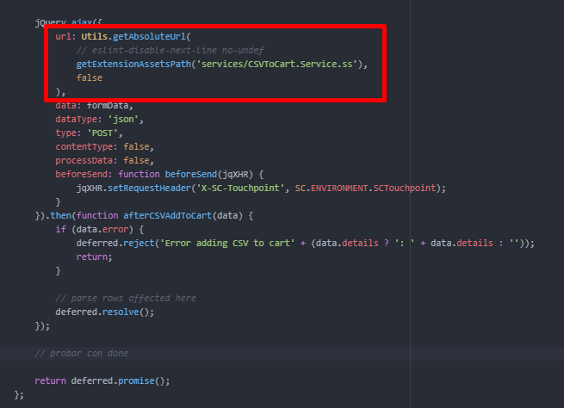
Acá está en false el segundo parámetro de getExtensionsAssetsPath.

Servicio en asets
Esto va a llamar al servicio que está en nuestra carpeta assets:
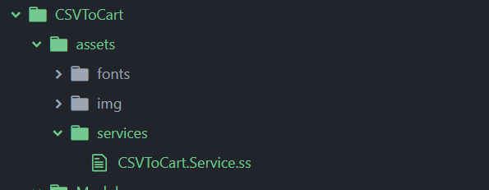
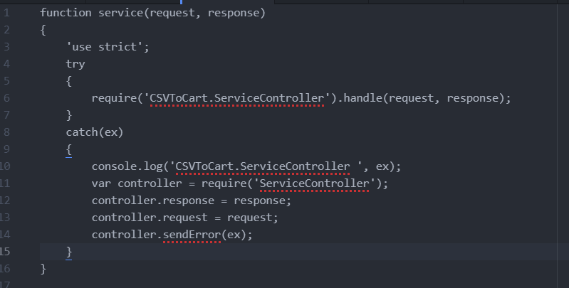

ServiceController Entry point

Luego, necesitamos un entry point para el serviceController, que va a estar en la carpeta SuiteScript, que va a estar pelado, va a hacer referencia al ServiceController nomas:
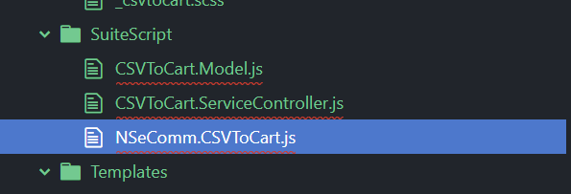
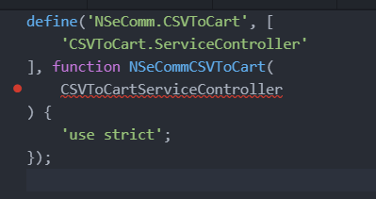

ServiceController

Luego, tenemos el service controller, donde definimos una función post, y en esta vamos a recibir un archivo CSV como parámetro:
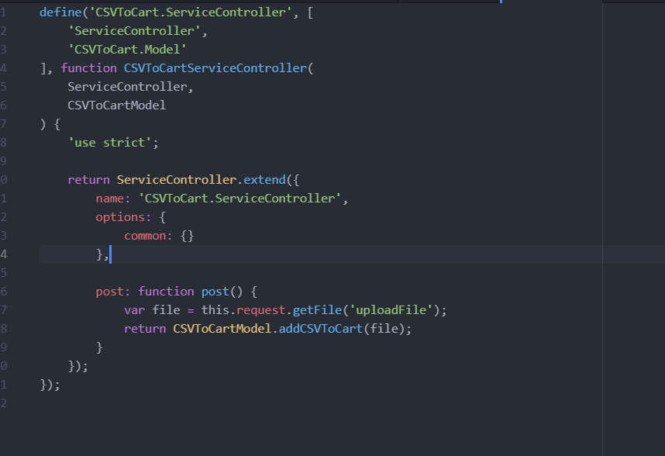

Aquí vemos la línea:

Var file = this.request.getFile(‘uploadFile’);

Este file va a ser un tipo nlobFile que es clave y vamos a usar para poder acceder después a operaciones de lectura. El this.request.getFile y ese nombre lo usamos por el template de la vista, que vemos es el siguiente:
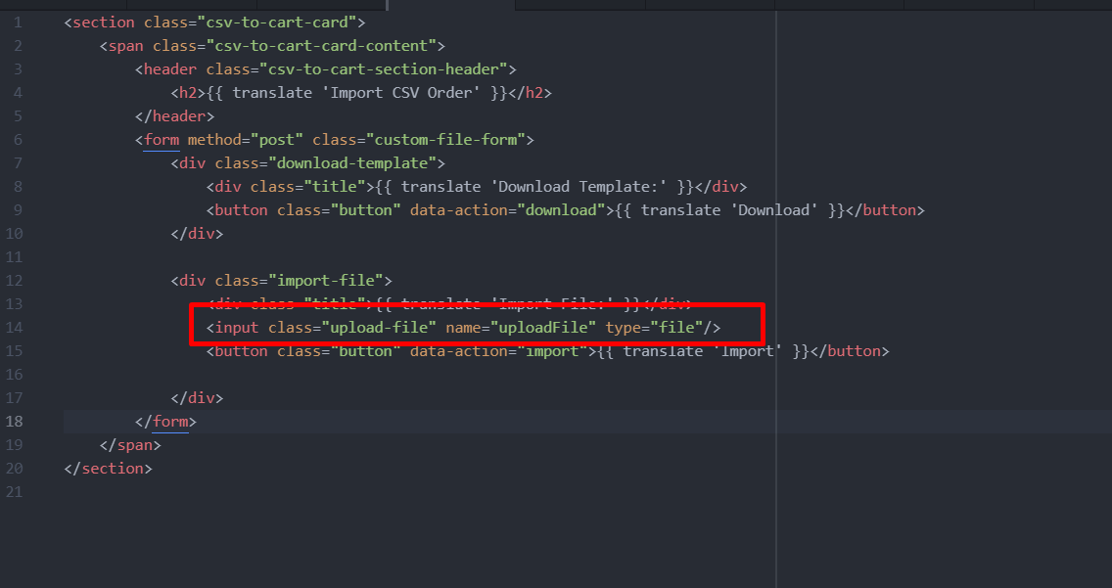

Ese “uploadFile” es el nombre del input, y de ahí podemos obtener el archivo. Como en nuestra llamdaa al service controller con Ajax le habíamos pasado un formData que lo uqe hacia es encapsular toda esta info, ahí hacemos el get con ese nombre y podemos obtener la referencia.

Model

Una vez hecho esto, tenemos nuestro service controller, nos falta llamar al modelo para que haga toda la lógica, que lo definimos así:

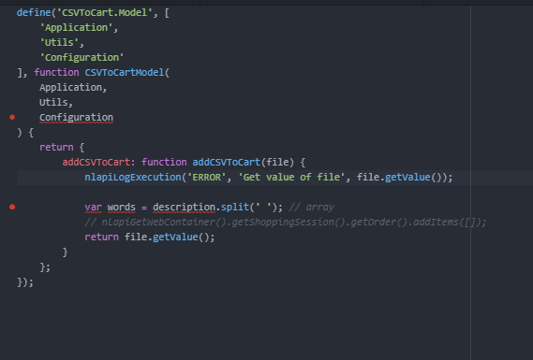

Tengo que retornar siempre un valor.

Permisos en el modelo
Para poder correr algunas instrucciones, como la search, voy a necesitar permisos. Para eso tengo que crearle un rol y pasárselo al permiso, como habíamos hecho en otro proyecto.

Puedo debuggear el código en Customization -> Scripting -> SSP Applications y selecciono la de 1.0, luego veo que tipo de log tengo si es DEBUG o ERROR y debo usar nlapiLog con el primer parámetro igual a esto.

